Fecha: 09 de septiembre de 2014

Boletín de prensa Nº 1127

INICIA PLAN PARA IMPLEMENTAR PARQUE LINEAL EN RIVERA DEL RÍO PASTO

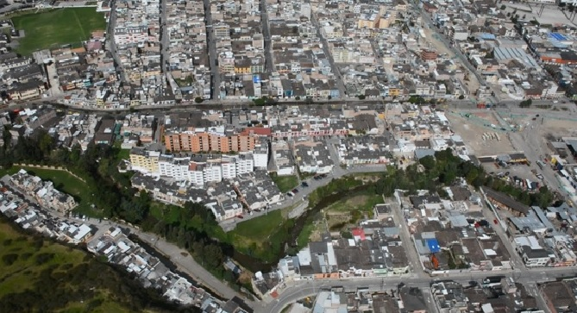

Este miércoles 10 de septiembre llegarán a Pasto la directora del programa Ciudades Sostenibles de la Financiera de Desarrollo, Findeter, María del Rosario Hidalgo, un equipo consultor de la Universidad de Viena y del Banco Interamericano de Desarrollo, BID, para empezar los estudios relacionados con la implementación del plan de acción que busca ejecutar un parque lineal en la ribera del río Pasto en el marco de la iniciativa de Ciudades Emergentes y Sostenibles ICES.

Según el secretario de Planeación Víctor Raúl Erazo Paz, el proyecto que fue gestionado por el alcalde Harold Guerrero López ante el BID, es una de las prioridades para la Administración Local. “El propósito es recuperar este importante afluente, sus riberas y protegerlo como una cuenca y patrimonio del municipio. El Plan de Ordenamiento Territorial define como fundamental, la recuperación ambiental de las fuentes hídricas, definiendo usos y tratamientos para la protección de sus alrededores”.

El funcionario agregó además que el parque lineal fortalecerá el espacio público y se conectará a una red municipal de parques mejorando la movilidad peatonal y de transportes alternativos como la bicicleta.

Contacto: Secretario de Planeación, Víctor Raúl Erazo Paz. Celular: 3182852213

INICIATIVAS DE PASTO ESTARÁN RESPALDADAS POR ASOCAPITALES

En el desarrollo de la VIII Cumbre de Ciudades Capitales que se realizó en Bogotá y en la que estuvo presente el alcalde de Pasto Harold Guerrero López en compañía del secretario de Hacienda, Rodrigo Yepes Sevilla, el funcionario explicó la importancia de la nueva designación del mandatario local como presidente de Asocapitales.

Yepes Sevilla indicó que el principal beneficio para la ciudad será la interlocución que tendrá el alcalde de Pasto con los diferentes funcionarios del Gobierno Nacional. “Los intereses de la capital de Nariño estarán apalancados por Asocapitales y tendrá una gran importancia frente al nuevo Plan Nacional de Desarrollo 2015 -2019, de modo que las propuestas de nuestra región, así como de otras ciudades se promoverán de manera efectiva”.

Frente al balance de la cumbre, el secretario manifestó que ha sido una de las más importantes ya que se viene formulando el Plan Nacional de Desarrollo, documento donde quedarán plasmados los proyectos que se ejecutarán en los próximos 4 años. “Ya se estableció una agenda entre Asocapitales y el Gobierno Central para hacer seguimiento a las propuestos sectoriales que se plantearon desde la Asociación”.

La próxima cumbre que se efectuará en Cartagena el 4 y 5 de diciembre, será el escenario para hacer el seguimiento de inclusión a las propuestas de interés de las ciudades capitales en el borrador del Plan Nacional de Desarrollo que debe ser entregado el 07 de febrero de 2015 para estudio del Congreso de la República.

Contacto: Secretario de Hacienda, Rodrigo Yepes Sevilla. Celular: 3164215844

MATRÍCULAS EN LICEO UNIVERSIDAD DE NARIÑO INICIAN DESDE EL 20 DE NOVIEMBRE

Frente a las inquietudes que se han generado por parte de los padres de familia respecto a la cancelación de las matrículas en el Liceo Universidad de Nariño, el secretario de Educación, Jaime Guerrero Vinueza manifestó que obedeciendo a las directrices del Ministerio de Educación, el establecimiento debe ajustarse a los cronogramas instaurados por la entidad nacional.

El funcionario explicó que actualmente se adelanta a nivel nacional la prematrícula o estudio de insuficiencia que permite garantizar el número de estudiantes para los establecimientos de convenio como es el caso del Liceo Universidad de Nariño. “No hemos suspendido, lo que estamos pidiendo a la institución es que se sujete a los términos de Ministerio de Educación y se abrirán inscripciones a partir del jueves 20 de noviembre”.

El secretario invitó a los padres de familia a informarse en las oficinas de la Secretaría de Educación al tiempo que entregó un parte de tranquilidad respecto a la situación y destacó los procesos de selección que a través de la historia ha realizado el Liceo Universidad de Nariño lo que ha permitido catalogarla como una de las mejores instituciones académicas a nivel nacional.

Contacto: Secretario de Educación, Jaime Guerrero Vinueza. Celular: 3164244300
GARANTIZAN PLANTA DE DOCENTES PARA IEM MARCO FIDEL SUÁREZ

El secretario de Educación Jaime Guerrero Vinueza informó que luego de una reunión entre el alcalde (e) Víctor Raúl Eraso Paz, directivos y docentes de la IEM Marco Fidel Suárez, se garantizó el número completo de maestros para el establecimiento quienes trabajarán hasta finalizar el calendario académico.

Respecto al docente de idiomas que hacía falta para la institución, el funcionario indicó que el pasado viernes 05 de septiembre se nombró a un licenciado en el área que será presentado este miércoles 10 de septiembre ante el cuerpo directivo. “Estaremos prestos para aclarar la situación y le manifestamos a la comunidad educativa que pueden estar tranquilos ya que podrán laborar sin problemas”.
Contacto: Secretario de Educación, Jaime Guerrero Vinueza. Celular: 3164244300

SEMANA SER CAPAZ SE REALIZARÁ DEL 10 AL 14 DE NOVIEMBRE

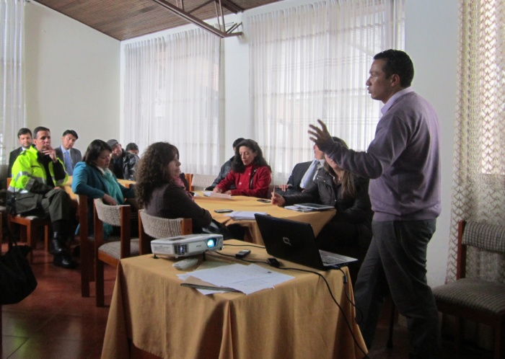

En el desarrollo del Tercer Comité de Discapacidad que efectuó la Alcaldía de Pasto y que lidera la Subsecretaria de Promoción y Asistencia Social de la Secretaría de Bienestar Social, se acordó que del 10 al 14 de noviembre del año en curso se adelantará la semana Ser Capaz que busca volver a la ciudad más amable, accesible, humana e incluyente para la comunidad que tiene alguna limitación física.

El subsecretario de Promoción y Asistencia Social, Álvaro Zarama Burbano, señaló que la semana Ser Capaz visibiliza las potencialidades de la población en situación de discapacidad desde los diferentes ámbitos culturales, deportivos y académicos y promueve los derechos y principios fundamentales de esta población.

Por su parte Amparo de Chamorro, directora de la Cooperación de Personas con Discapacidad de Nariño, Coordinar; dio a conocer que en desarrollo de la semana Ser Capaz se realizará un conversatorio preparatorio de lo que será el IX Encuentro Nacional de Experiencias de Rehabilitación Basada en Comunidad, RBC, que se llevará a cabo en noviembre de 2015.

El comité de discapacidad lo conforman entidades como: Luna Arte, Luna Crearte, Coordinar, las diferentes secretarías de la Administración Local, Avante, Estrategia Red Unidos, representante de la Gobernación de Nariño, Sena, Comfamiliar, Personería Municipal, entre otras entidades que buscan beneficios para hacer valer los derechos de las personas con habilidades especiales y transformar a Pasto a partir de la diferencia.

Contacto: Secretaria de Bienestar Social, Laura Patricia Martínez Baquero. Celular: 3016251175

AVANZA EJECUCIÓN DE PROYECTO “PASTO VIVE DIGITAL GOBIERNO EN LÍNEA”

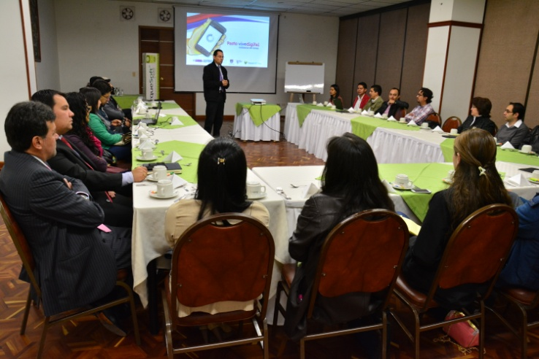

Funcionarios de la Administración Municipal y Parquesoft Pasto desarrollaron el segundo encuentro del programa Vive Digital-Gobierno en línea, en el marco de la convocatoria 610 del Ministerio de las Tecnologías de la Información y las Comunicaciones TIC. En la jornada se priorizaron 20 trámites con mayor necesidad de sistematizarse.

El Subsecretario de Sistemas de Información, Mario Landázuri Santamaría aseguró que a través de este proceso se busca optimizar los servicios de la administración para lograr un gobierno más eficiente y de puertas abiertas a la comunidad. “Se cumplirán diferentes talleres para construir un Plan de Gobierno en Línea a 6 años, mediante el cual se establezca la ruta que se debe continuar para permitir que Pasto sea una ciudad sostenible y se dé cumplimiento a las metas de la actual alcaldía de convertir a Pasto en una ciudad digital”.

Por su parte, el director de ParqueSoft Pasto, Gelber Morán Silva, destacó la importancia de esta iniciativa que le permitirá al ciudadano contar con herramientas para adelantar sus trámites y optimizar tiempo y recursos. “La tercera jornada estará dedicada a propiciar un ambiente para el desarrollo de la laboratorios de innovación de Gobierno en Línea que permitan la generación de ideas que aporten al desarrollo del proyecto, que se entregará a finales de diciembre”.

Contacto: Subsecretario de Sistemas de Información, Mario Landázuri Santamaría. Celular: 3017891133

INICIAN TALLERES SOBRE ESTRUCTURA ECOLÓGICA DE PASTO

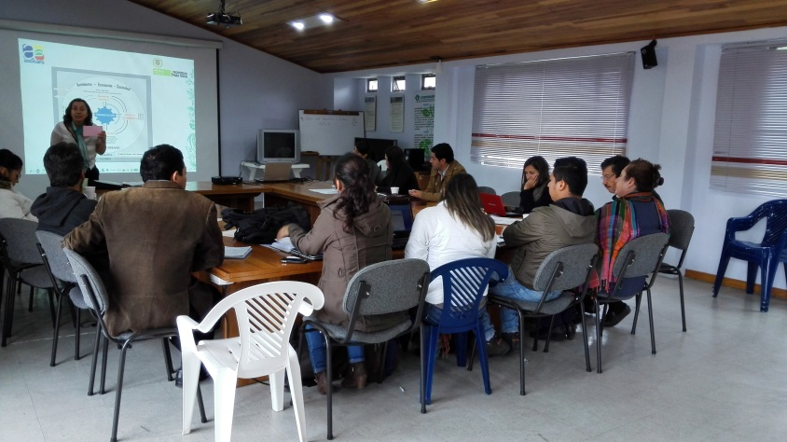

Con el objeto de fortalecer y apoyar tanto a las corporaciones como a las entidades territoriales en la política de Gestión Urbana Ambiental, se realizó la primera visita taller sobre Estructura Ecológica del Municipio de Pasto, así lo dio a conocer la asesora del Convenio entre el Ministerio del Medio Ambiente y la Asociación de Corporaciones Autónomas Regionales y Desarrollo Sostenible, ASOCARS, Nelly Rodríguez.

La asesora del Ministerio manifestó que el propósito es dar a conocer a los municipios que están abordando los Planes de Ordenamiento Territorial, el tema de estructura ecológica, que es un insumo que aporta elementos para ordenamiento y planificación ambiental. “El primer objetivo es establecer los lineamientos metodológicos que el Ministerio de Medio Ambiente ha dado y en segundo lugar, hacer unos ejercicios prácticos, tanto con el ente territorial, en este caso la Alcaldía de Pasto y Corponariño para identificar cuál es el alcance de la estructura ecológica de Pasto”.

La profesional agregó que la estructura ecológica permite identificar los elementos que mantienen la biodiversidad y el flujo de servicios, bien sea de agua, eventos extremos, una regulación climática, insumos que los brindan ecosistemas o áreas fuera del perímetro urbano. “A través de una visión urbano regional, se pretende identificar cuáles son los ecosistemas importantes para luego, hacer una gestión integral de los elementos y que la población de Pasto a largo plazo se vea beneficiada, concluyó la funcionaria”.

Por su parte la secretaria de Gestión Ambiental, Miriam Herrera Romo indicó que los talleres se extenderán hasta octubre. “Realizaremos una socialización de la ruta metodológica y posteriormente seguiremos con taller de trabajo conjunto con el acompañamiento de ASOCARS, al final tendremos como resultado la consolidación de las áreas de protección y una zonificación para la conservación de aquellos hábitat claves que proveen los servicios ecosistémicos de nuestra población y que aseguran la viabilidad del territorio, el sustento y el soporte económico y social para toda la población”.

Contacto: Secretaria de Gestión Ambiental, Miriam Herrera Romo. Celular: 3117146594

POR TRABAJOS DE EMPALMES, SE SUSPENDE SUMINISTRO DE AGUA

EMPOPASTO S.A. E.S.P. informa que por empalmes en la calle 6 sur, se suspenderá el servicio de agua potable este jueves 11 de septiembre desde las 8:00 de la mañana hasta las 6:00 de la tarde en los siguientes barrios: Agualongo, Bachue, Caicedo, Mirador de Niza, Sumatambo 2000, Granada, Quito López I y II, Sumatambo, Mijitayo Alto y Tamasagra II. La empresa ofrece disculpas por los inconvenientes registrados durante la ejecución de estos trabajos y recuerda que la entidad trabaja por el desarrollo de la ciudad. EMPOPASTO mejorando su vida.

Contacto: Coordinadora de comunicaciones EMPOPASTO, Liliana Arévalo. Celular: 3116429823

Pasto Transformación Productiva

María Paula Chavarriaga Rosero

Jefe Oficina de Comunicación Social
Alcaldía de Pasto

